ES6

http://jspang.com/2017/06/03/es6/

1. es6的开发环境

现在的Chrome浏览器已经支持ES6了，但是有些低版本的浏览器还是不支持ES6的语法，这就需要我们把ES6的语法自动的转变成ES5的语法，大家知道webpack等工具可以自动编译，我们也可以用babel-cli来完成ES6编译成ES5

（做项目之前先初始化下package.json配置包

Npm init –y//给一个项目生成一个package的包 –y的意思就一遍过不用手动去敲）

Npm install –g babel-cli//全局安装下

安装完这个后还是不能直接编译的还需要安装如下

Cnpm install - -save-dev babel-preset-es2015 babel-cli

(--save是运行依赖 –save-dev是开发时依赖（上线就不需要的那种） 都会加到package.json里面)

接下来需要在根目录下建立一个.babelrc的文件 里面的内容如下

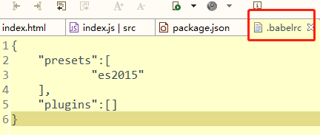

完成以上几步之后 只需要想把哪个es6 文件转成哪个位置的es5就可以了



这是最后的执行代码

（每次都需要执行上边那行代码也是比较麻烦 vue中直接可以npm run build就编译打包了 这里 我们可以把package.json改一下也能用npm运行）

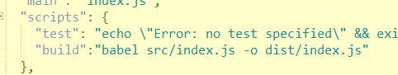

Npm run build 相当于直接运行babel src/index.js –o dist/index.js